**毕托管测速实验**

**一 实验目的**

1. 了解毕托管测速原理，掌握用毕托管测量流速的方法

2. 测定管嘴淹没出流的测点流速和流速系数

**二 实验原理**

毕托管是由两根同心圆管组成（如图）。毕托管置于管道中，同心圆管的轴向与流动方向平行。内管前端敞开，开口正对流体流动方向；外管前端封死，而在离端点一定距离处开有几个小孔，流体在小孔旁流过。内外管的另一端伸到管路外部，与压差计相连接。

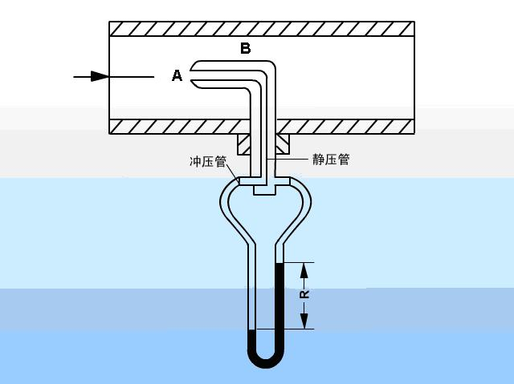

对于某水平管路，流体以流速流近毕托管前端，由于毕托管内充满液体，在其前端A处形成了驻点，动压头在A处转化为静压头。这样，内管传递出的压头相当于动压头和静压头之和，一般称作冲压头。B点传递的压头则只是静压头。因此，压茶计的指示数R代表了A，B两处的压力之差。这样很容易的到如下关系式：

 （3-1）

若所测流体的密度为，U型管压差计内充有密度为的指示液，其读数为，则可以导出：

 （3-2）

这就是通过毕托管测定管内流速的基本原理和换算公式。通常校正系数=0.98-1.00。

**三 实验公式**

1 毕托管测速公式

 （3-3）

式中：——毕托管测点处的点流速

——毕托管的校正系数

——毕托管总水头与测压管水头差

2 管嘴出流速度公式

 （3-4）

 （3-5）

式中：——测点处流速，由毕托管测定

——测点流速系数

——管嘴作用水头

 （3-6）

3 实验参数

毕托管校正系数：1.001

重力加速度：980 cm/s2

**四 实验设备**

如图，本实验的主要设备有自循环供水器、恒压水箱、毕托管和测压计组成。

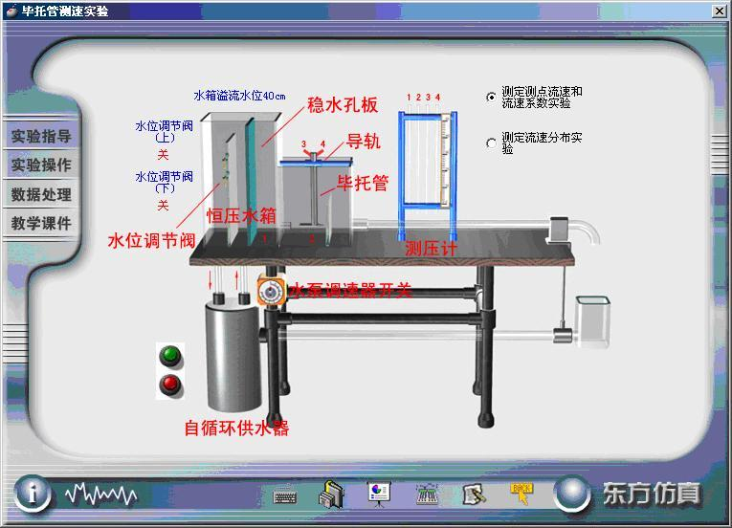

实验的主要流程如下图所示

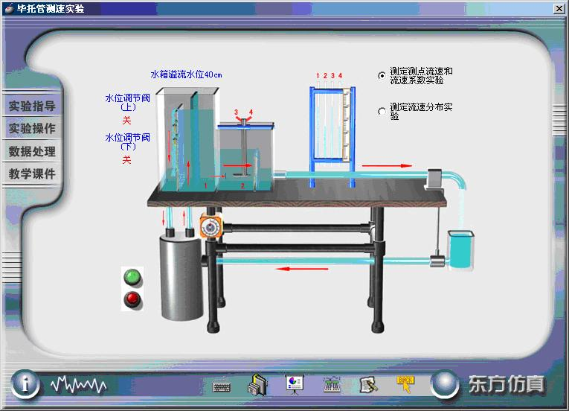

如图，水是由自循环供水器通过水泵抽上至水箱。水箱中由于存在稳水孔板，使得高位水箱的压力的变化稳定，当水箱中的液位高过逸流板的高度，水流则会通过管路回到供水器。另一方面，水流会通过水箱下部的管嘴进入低位水箱，在这里进行毕托管测速实验。

测压计与水箱、毕托管的连接图如下：

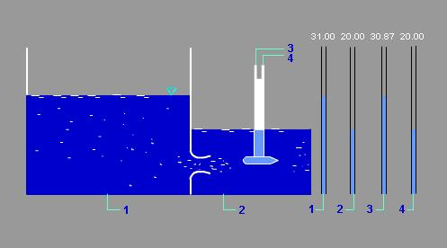

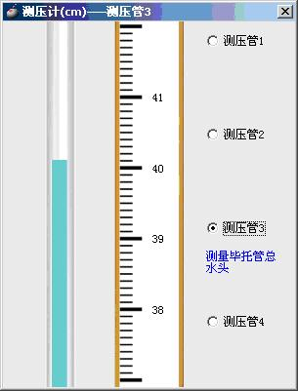

如图，测压管1显示高水箱位置水头，测压管2显示低水箱位置水头，测压管3显示测点的总水头，测压管4显示测压管水头。

水位调节阀示意图如下：

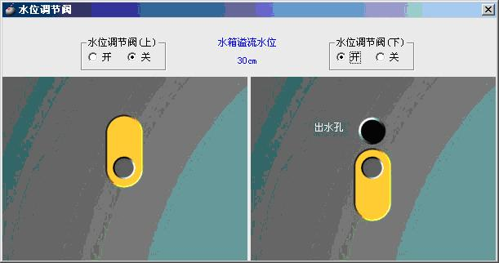

如图，水位调节阀分为上、下2个水位调节阀，通过调节水位调节阀的开关，从而调节水箱溢流水位的高度。

**五 实验操作**

1请先登陆

进入实验后，会出现“登录”对话框，如下图所示

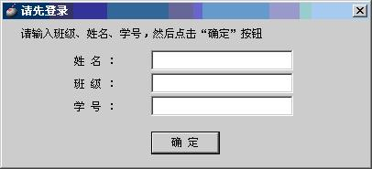

请认真填写班级、姓名、学号三项内容，这三项内容将被记录到实验报告文件当中。

2毕托管测定测点流速和流速系数实验

点击水泵的电源开关，启动水泵

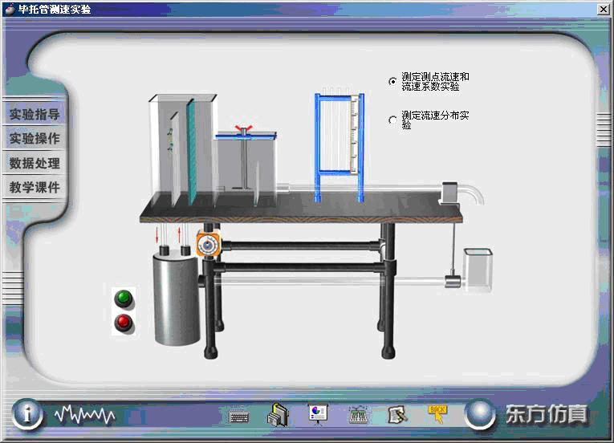

通过点击主界面上的调节器开关，打开流量调节器窗口,将阀度值调到70以上。在阀门开度栏中填入需要的阀门开度，或者点击上、下两个按钮，增大或者减小开度，然后在阀门窗体上点击鼠标右键或者窗体右上角的关闭按钮关闭窗体（注意：用窗体右上角的关闭按钮关闭窗体时，在开度栏中填入阀门开度将不被采用）。

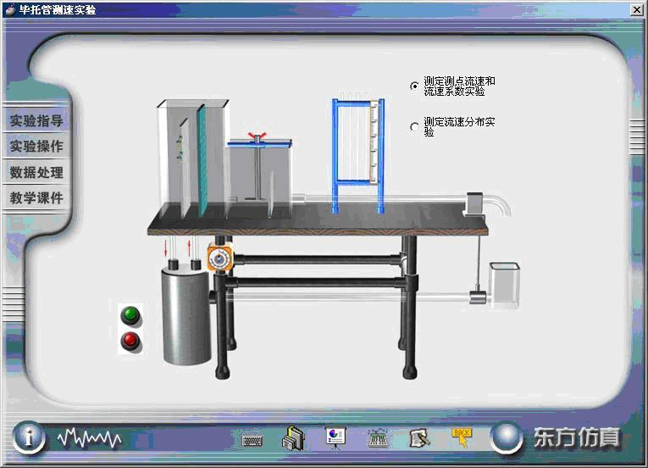

通过点击主界面上的测压计，打开测压计窗口。通过对不同的测压管，可以读取不同测压管的压力值。



通过点击主界面上的水位调节阀，打开水位调节阀窗口。通过对水位调节阀和调速器开关的控制，可以获得不同的水位与相应的流速。同时通过调节水泵调速器开关保证溢流。



点击主界面左侧的数据处理，可以进入实验报告部分，通过自动或手动添入数据进行计算。

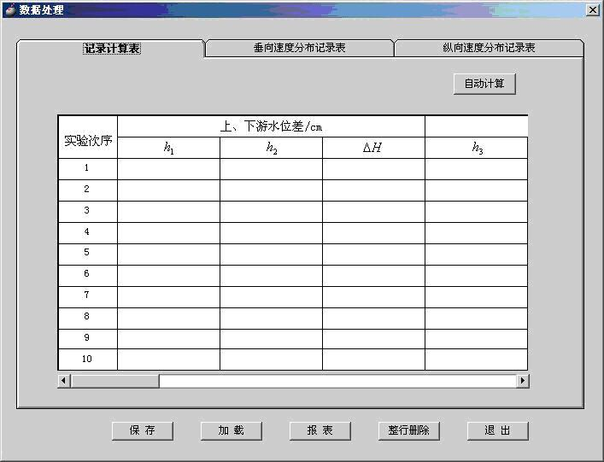

在实验报告部分，可以通过点击保存键对实验数据进行保存；可以通过点击加载键对实验数据进行加载；可以通过点击报表键，对实验数据进行打印。在数据处理方面，可以通过整行删除键实现对一行数据的删除。

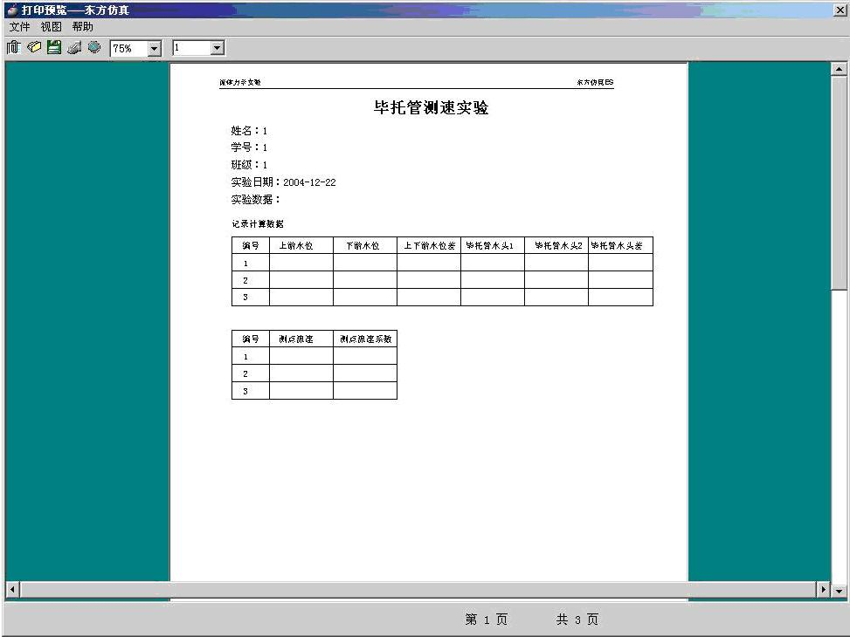

3毕托管测定流速分布实验

选择测定流速分布实验

点击水泵的电源开关，启动水泵。

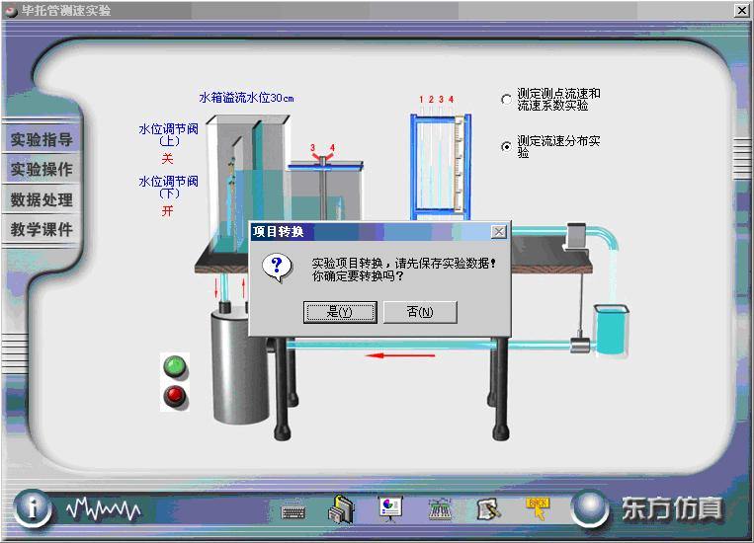

通过点击主界面上的调节器开关，打开流量调节器窗口,将阀度值调到70以上。在阀门开度栏中填入需要的阀门开度，或者点击上、下两个按钮，增大或者减小开度，然后在阀门窗体上点击鼠标右键或者窗体右上角的关闭按钮关闭窗体（注意：用窗体右上角的关闭按钮关闭窗体时，在开度栏中填入阀门开度将不被采用）。

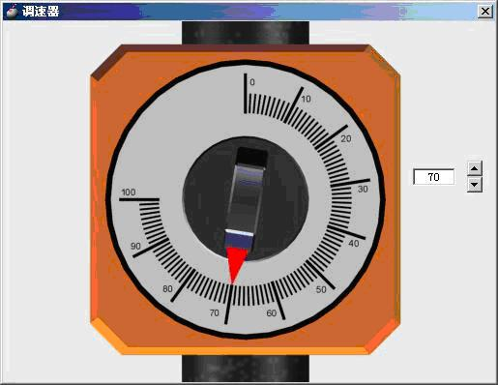

（1）测定垂向流速分布

通过点击主界面上的毕托管，打开毕托管口。通过调节毕托管的位移值，可以得到不同位移值下的压力值。注意：记录数据的时候，不能关闭毕托管窗口，否则得不到相应位置的压力值。

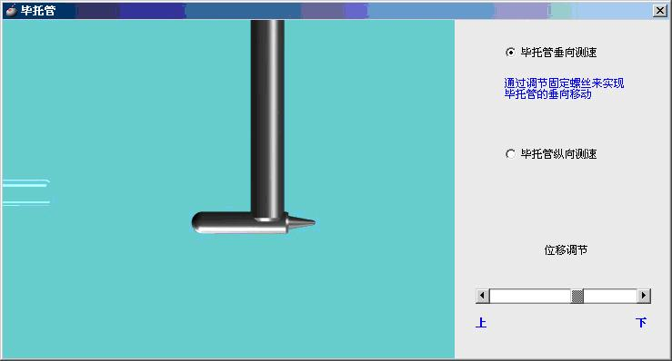

通过点击主界面上的测压计，打开测压计窗口。通过对不同的测压管，可以读取不同测压管的压力值。



(2) 测定纵向流速分布

通过点击主界面上的毕托管，打开毕托管口。通过调节毕托管的位移值，可以得到不同位移值下的压力值。注意：记录数据的时候，不能关闭毕托管窗口，否则得不到相应位置的压力值。

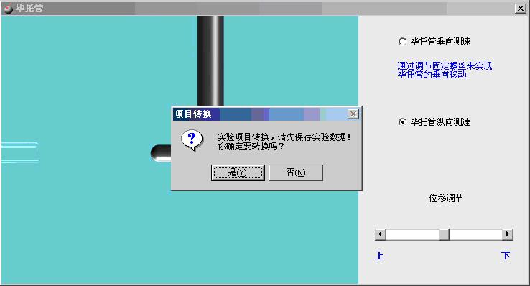

通过点击主界面上的测压计，打开测压计窗口。通过对不同的测压管，可以读取不同测压管的压力值。



点击主界面左侧的数据处理，可以进入实验报告部分，通过自动或手动添入数据进行计算。

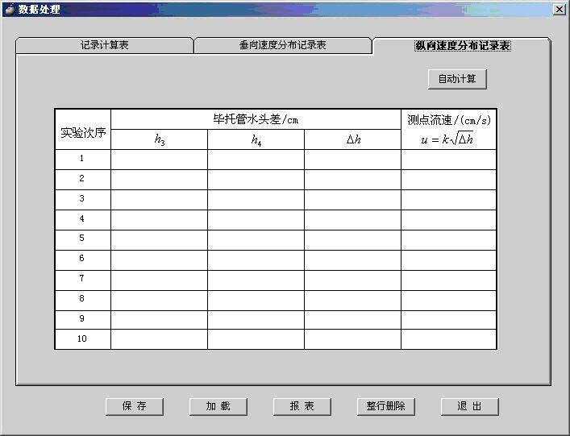

在实验报告部分，可以通过点击保存键对实验数据进行保存；可以通过点击加载键对实验数据进行加载；可以通过点击报表键，对实验数据进行打印。在数据处理方面，可以通过整行删除键实现对一行数据的删除。

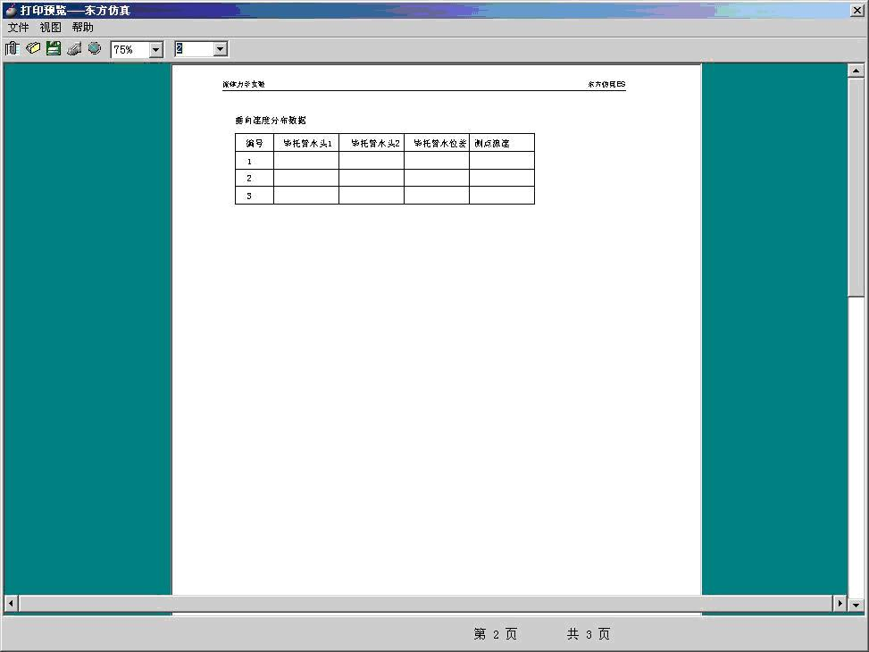

**六 实验注意事项**

1 实验开始时，待上下游溢流后用吸气球放在测压管口抽吸，排除毕托管及连通管中的气体，待其中气体全部排除干净后方可进行实验。

2 实验结束时，检查毕托管及连通管中是否有气体，若有，则需重新实验。